Pitanja za ponavljanje – NDH

- Na kojoj je političkoj strani bila Jugoslavija u početnom razdoblju Drugog svjetskoj rata? a) Trojni pakt b) Saveznici c) Neutralna
- Koja je vlada srušena u državnom udaru dva dana nakon pristupanje Jugoslavije Trojnom paktu?
- Kako se zove rat u kojem su Njemačka i Italija napale Jugoslaviju? a) Travanjski b) Svibanjski c) Lipanjski
- Kako se zvao vođa četničkog pokreta?
- Koga su Njemački predstavnici prvog pitali da bude vođa NDH? a) Stjepana Radića b) Ustaše c) Vladka Mačeka
- Koji je ustaški dužnosnik proglasio NDH? a) Ante Pavelić b) Slavko Kvarternik c) Vladko Maček Kojeg je to datuma bilo?
- Tko je bio poglavnik NDH i po uzoru na koje države je bila uređena?
- Koja su tijela sačinjavala Vojne snage NDH? a) domobranstvo b) HVO c) Ustaška vojnica d) HV
- Koje su ugovore potpisali Pavelić i Mussolini 18.5.1941. ?
- Koje su se promjene na Hrvatskome teritoriju dogodile nakon potpisivanja tih ugovora?
- Jesu li se odnosi NDH i Italije poboljšali nakon potpisianja?
- 1.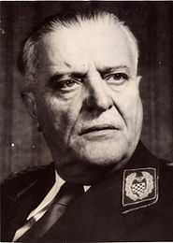 2. 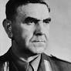 3 .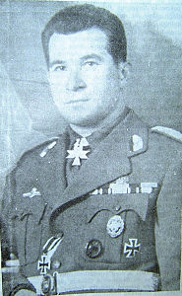
Na kojoj je fotografiji poglavnik NDH?
13 . 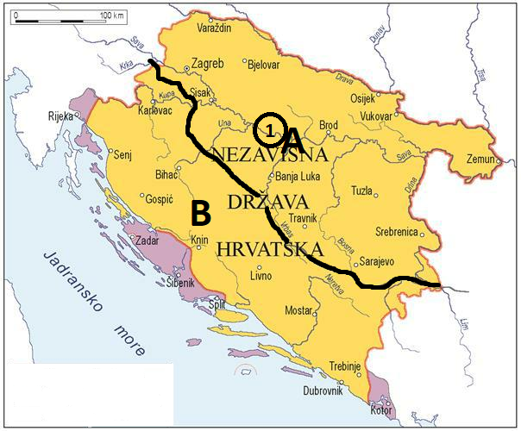
- Kojim slovom je označeno Njemačko interesno područje?
- Kako se zove najveći logor u NDH označen brojem 1?
- Kojom su bojom označena područja koja je Italija dobila potpisivanjem Rimskih ugovora?

